CAT-界面流程图（草稿）

流程图目标

本流程图展示了用户在系统中典型操作路径，用于说明系统主界面模块设计、界面之间的跳转关系与用户操作流程，辅助界面设计与开发。

流程总览

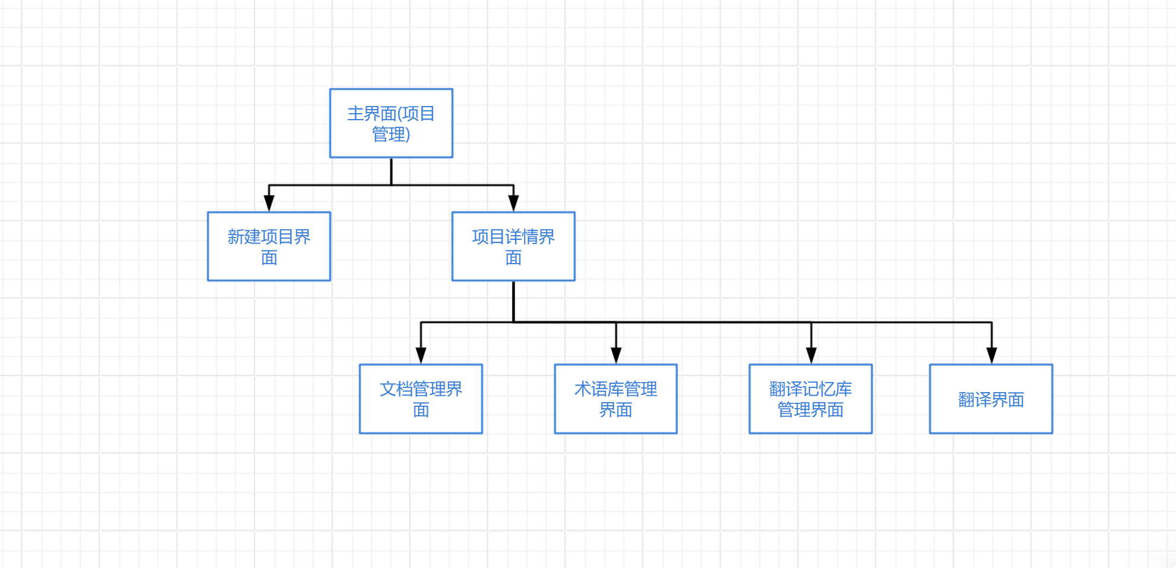

界面说明：

主页面：查看已有翻译项目、新建/删除项目。

新建项目页面：填写项目信息，上传初始文档，创建项目。

项目详情界面：进入项目后查看文档列表、术语库、翻译记忆等子模块。

文档管理界面：显示项目下的所有文档，支持导入和导出

术语库管理界面：添加术语、导入和导出术语条目，辅助统一术语

翻译记忆库界面：添加翻译对、维护翻译记忆条目，提高翻译效率

翻译界面：左侧原文，右侧翻译输入，下方支持机器翻译/术语/记忆匹配提示

